МБОУ Наро-Фоминская сош №6 с углубленным изучением отдельных предметов

ЗАЩИТА УЧЕБНОГО ПРОЕКТА

« КОМПЛЕКТ ДЛЯ КУХНИ».

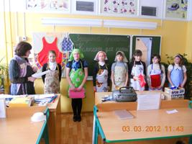

Составила учитель технологии Белоус Т.С.

ЗАЩИТА УЧЕБНОГО ПРОЕКТА «КОМПЛЕКТ ДЛЯ КУХНИ».
Цель: подвести итоги работы над проектом «Комплект для кухни», развивать эстетический вкус уч-ся.
Оборудование: работы уч-ся, ткань, выкройка фартука, папки проектов, карточки с заданием
- Орг.момент.
Проверка готовности уч-ся к уроку.
Объявление темы.
- Вступление.
Уч-ся читают вступительные стихи.

Трудно было человеку
В глубине столетий жить
Не умел он кошеварить
Не умел кроить и шить.

Чтоб прикрыть свою фигуру
От мороза не дрожать,
Он себя в медвежьи шкуры
Научился наряжать

Платье – шкуры, брюки – тоже,
Шкура – шапка и носки.
На кого он был похожим,
Прямо взвоешь от тоски.

Но сейчас шагнула мода-
Моделей нам не сосчитать.
Всё труднее год от года
Всех красиво одевать
Научились делать ткани,
Красоту во всём любя,
Вещи тысячи названий
Надеваем на себя

Юбка, блузка,шапка , батник,
Джинсы, шуба и пиджак,
Платье , брюки, шорты, ватник,
Куртка, фартук и халат.

Учитель. Наши девочки сейчас . Покажут свои изделия супер-класс.
Давайте оценим их достижения .
Девочки представляйте свои изделия.
( Девочки, одетые в фартуки и косынки выходят под звуки музыки, строятся перед доской ).

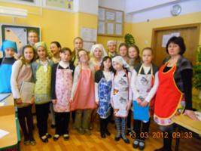
Учитель. Работа по изготовлению комплекта для кухни для девочек была
новой и необычной. Девочки должны были не только сшить фартук
и косынку, но выполнить эту работу в виде учебного проекта, а для
этого нужно было оформить папку проекта.
И вот работа наша началась.
Ученица. С детства куклам шила платья,
А теперь вот шью себе.
Помогать на кухне маме,
Нужен фартук очень мне.
И косынка нужна тоже,
Есть ведь правила у нас,
Гигиена и порядок сохранят здоровье враз.
Учитель. Первым этапом в оформлении папки было осознание каждой
девочкой возникшей потребности.
Ученица. (Все девочки зачитывают из проекта лист «Возникновение
потребности».)
Учитель. Много новых слов и понятий девочки узнали при работе над
проектом.
Сейчас мы проверим друг друга, на сколько хорошо мы усвоили
те слова и выражения , которые необходимо использовать при
работе по изготовлению изделий.
Разделитесь на 2 ( в большом классе на 3) группы.
Каждая группа берёт карточку , на которой написано одно слово,
обозначающее понятие , связанное с технологией изготовления
изделия.
Вы должны задать вопрос про этот термин команде противника,
а те в свою очередь должны ответить на ваш вопрос.
( На карточках написаны слова : выкройка, обмеловка, прибавки,
срез, долевая, уток, кромка,тесьма).

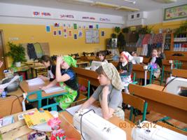
Учитель. Работу над проектом мы начали с разговора о том,
какие бывают фартуки, и вы нарисовали эти модели.
Покажите свои рисунки.( девочки показывают лист из проекта).
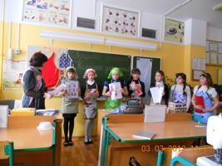
Ученица. ( Рассказывает о раскладке выкроек на ткани).
Когда мы готовились к работе по изготовлению комплекта для
кухни, мы узнали много нового. Чтобы сшить любое изделие
нужна выкройка ( показывает выкройку фартука). По совету
учителя мы все взяли одинаковую модель фартука т.к. для нас
это первая большая и серьёзная работа и потому выкройка у всех
была одинаковая, но ткань , конечно, у всех разная. Мы решили
сшить фартук с цельнокройным нагрудником и обработать срезы
тесьмой.
Учитель. Прочитайте лист «Моя модель фартука»
(Учащиеся показывают оформленный лист из проекта).
Фартук сшить? Да раз, два, три
Сначала надо раскроить.
Кто может рассказать об этом этапе работы?
Ученица. (Рассказывает и показывает на доске весь ход работы).
Очень важно было положить выкройку на ткань.
Совместить сгиб на ткани со сгибом на выкройке.
Направление долевой нити на ткани должно совпадать с
направлением долевой нити на выкройке.
Выкройку необходимо приколоть к ткани.
Ученица. Затем мы провели обмеловку , сначала по контуру выкройки , а
потом нанесли линии прибавок.
И только после этих выполненных действий мы раскроили
фартук по линии прибавки.
Ученица. Достали ткань и выкройку , и ножницы
Раскрой мы сделали
Ну просто высший класс
И этот фартук и косынка эта
Понадобятся на уроках нам не раз.
Учитель. На каждом уроке мы вспоминали правила безопасности труда.
Ученица. Работать ножницами можно
Но только очень осторожно.
Не бегай с ними по квартире
Так можно сделать харакири.
Коль просит кто-то, не зевай,
Вперёд колечками подай.
Ученица. Игла в работе весела,
Она тонка и так мала.
Не будешь класть её на место,
Вдруг затеряется в отместку
И затаится в беспорядке…
Тебе ж потом воткнётся в пятку.
Учитель. А теперь расскажите о нашей работе после раскроя.
Ученица. Потом с терпеньем сделай обработку
Тесьму приколи, приметай и притачай.
Всё делай с радостью , уменьем и охотой,
Отличный результат в конце ты получай.
( Девочки ещё раз делают проход по классу под музыку)
Учитель. Смотри ! Не правда ли красиво?
Учись прилежней всё в твоих ведь силах!
Учитель. Вы видите какие хорошие работы получились у девочек.
А сейчас девочки прочитают свои отзывы о проделанной работе.
( Девочки читают из папки проекта «Отзыв о работе»)
Учитель. Итоги урока.
Даю совет вам: не лениться-
И гардероб ваш обновится.
А если не умеешь шить,
Учиться этому надо поспешить.
( Фото на память для проекта)

